Выдать макароны, сухую фасоль, горох, пластмассовую посуду, надеть на ребёнка непромокаемый фартук и отправить в ванную «готовить обед».
Поиграть в индейцев (сделать из стульев и покрывала вигвам, наносить туда подушек, включить внутри палатки ночник; боевой раскрас и головной убор из перьев по желанию).
Налить в таз воды, насыпать туда пластмассовых рыбок с магнитами и ловить их удочкой.
Порисовать мелками на грифельной доске, дорожке и так далее.
Устроить наблюдение за животными, проживающими в квартире, доме.
Поиграть в детское лото или домино.
Сеть в разных концах комнаты и катать друг другу машинки и мячики.
Поиграть в жмурки: папа с завязанными глазами, а ребёнок с колокольчиком или без него.
Разработала воспитатель:
М.С. Ярошевич

А тут уже и мама вернулась! Ура!
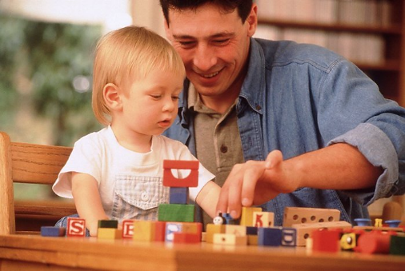

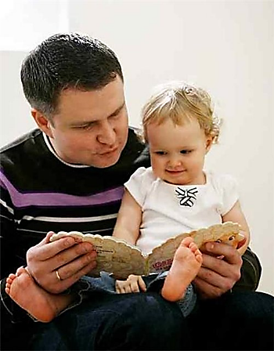

Чем занять ребёнка, не включая телевизор

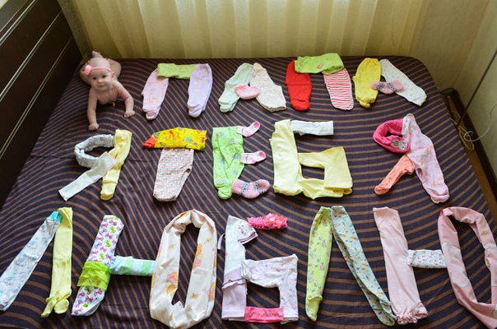
Разработали:
Педагог -психолог О.Э. Толмачёва
Воспитатели: Н.С. Евдокимова
М.С. Ярошевич
Муниципальное бюджетное дошкольное - образовательное учреждение детский сад комбинированного вида
№11 «Теремок» посёлок Псебай

Инструкция для папы
Как правило, мама знает, чем занять активного, любознательного ребёнка. Она готовит, стирает, гладит и убирает, при этом рисует, читает и грает с ребёнком. Но вот у мамы возникли важные дела, ей необходимо отлучиться из дому, и на её месте остаётся папа.
Вернувшись домой, мам застаёт милую картину: оба её ангелочка, уютно устроившись на диване, застыли перед телевизором.
«У нас всё хорошо!» - улыбаясь, приветствует папа. Почему же маму точит червячок недовольства? Телевизор! Неужели вы не можете придумать себе более полезное занятие?
Папа в растерянности. Не может! Ведь ребёнок маленький, что же с ним делать?
Мы предлагаем Инструкцию для пап, чтобы они знали, чем можно увлечь ребёнка, пока мамы нет дома.

Папа с ребёнком могут:
Порисовать красками (лучше гуашью). Для этого застелите стол газетами, достаньте краски, баночку с водой, кисточки (или можно рисовать пальцами), влажные салфетки и большое количество белой бумаги желательно большого формата.
Поиграть в доктора (для этого потребуется кроватка с куклой, плюшевый медведь, белый халат, набор лекарств, бинт, телефон, чтобы звонить доктору, ложечка, шприц игрушечный, бланки рецептов и карандаш).
Поиграть в мяч: можно кидать, бросать, отбивать от пола (лучше набор «Мякиши» -они ничего не разобьют).
Поиграть на любых музыкальных инструментах, какие имеются дома: бубен, погремушки, барабан, пианино. Или использовать предметы-заместители: металлическая крышка и ложка, расчёска и прочие.
Покачаться на качелях (или при их отсутствии на папе, тогда он быстро повесит качели).
Полистать большие иллюстрированные книги с изображением животных, или другие детские книжки, которые есть в каждом доме.
Лепить из пластилина (длинных змей, улитку, колобок, плоскую тарелку и круглые яблоки в ней, и многое другое по вашей фантазии).
Обводить картинки в детских книжках-прописях, раскрашивать их восковыми карандашами.
Погладить одежду для куклы с помощью утюга (игрушечного) и гладильной доски, застелить кровать, переодеть куклу и уложить спать, спеть ей колыбельную.
Поиграть в парикмахерскую (приготовить большое зеркало, шкатулку с бусами, коробочку с резинками, разные расчёски, пластмассовые ножницы, пустые баночки и тюбики из-под крема, а также полотенце (чтобы мыть голову).
Включить детскую музыку и потанцевать с новой причёской

